Карчегаева Аида Исламутдиновна
Образовательная область: Развитие речи
Тема: М. Пришвин «Золотой луг» (пересказ)
Цель: продолжать учить содержательно и выразительно пересказывать литературный текст

-Расскажи, какое у тебя сейчас настроение?

-Сегодня тебе предстоит знакомство с удивительным человеком. Больше всего любил он детей и природу. Это портрет писателя Михаила Пришвина.
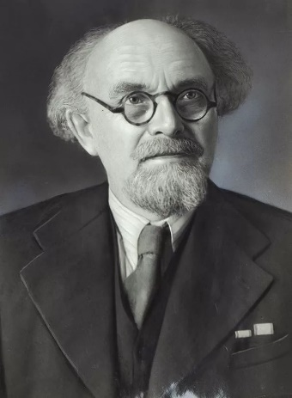
-Сегодня ты познакомишься с рассказом Михаила Пришвина, который называется «Золотой луг».
-Кто будет главным героем рассказа, тебе подскажет загадка:

Горел в траве росистой
Цветочек золотистый.
Потом померк, потух.
И превратился в пух. (Одуванчик)

-Какие слова в загадке подсказали тебе правильный ответ?
-Так какое растение будет героем рассказа «Золотой луг»?
-А что ты знаешь об этом цветке?

Словарная работа
- Промысел – добывание чего-нибудь. Каким промыслом могли занимать ребята в лесу, что могли добывать там?
- Идти в пяту – идти друг за другом.
- Фукать – дуть.

Чтение рассказа Михаила Пришвина «Золотой луг»
«У нас с братом, когда созревают одуванчики, была с ними постоянная забава. Бывало, идем куда-нибудь на свой промысел - он впереди, я в пяту. "Сережа!" - позову я его деловито. Он оглянется, а я фукну ему одуванчиком прямо в лицо. За это он начинает меня подкарауливать и тоже, как зазеваешься, фукнет. И так мы эти неинтересные цветы срывали только для забавы. Но раз мне удалось сделать открытие. Мы жили в деревне, перед окном у нас был луг, весь золотой от множества цветущих одуванчиков. Это было очень красиво. Все говорили: “Очень красиво! Луг - золотой”. Однажды я рано встал удить рыбу и заметил, что луг был не золотой, а зеленый. Когда же я возвращался около полудня домой, луг был опять весь золотой. Я стал наблюдать. К вечеру луг опять позеленел. Тогда я пошел, отыскал, одуванчик, и оказалось, что он сжал свои лепестки, как все равно, если бы у вас пальцы со стороны ладони были желтые и, сжав в кулак, мы закрыли бы желтое. Утром, когда солнце взошло, я видел, как одуванчики раскрывают свои ладони, и от этого луг становился опять золотым. С тех пор одуванчик стал для нас одним из самых интересных цветов, потому что спать одуванчики ложились вместе с нами, детьми, и вместе с нами вставали».

Вопросы по содержанию рассказа:
1. Какая забава с одуванчиками была у братьев?
2. Где жили братья?
3. Каким был луг рано утром? В полдень? Вечером?
4. С чем автор сравнивает лепестки одуванчика?
5. Почему одуванчик стал для ребят интересным цветком?
6. Почему Михаил Пришвин назвал свой рассказ «Золотой луг»? А как еще можно было бы назвать этот рассказ?

Игра на внимание- «утро, день, вечер»
По команде «утро» ребенок приседает, как одуванчики сжимает свои лепестки; по команде «день» встаёт, распускается как одуванчики, а по команде «вечер» опять приседает.

Повторное чтение текста.
Пересказ текста ребенком.

-В рассказе есть слова луг, одуванчик, цветы. Определи количество слогов в них.
-Как изменить слово луг, чтобы получилось два слога? (Лужок)
-А если добавить ещё слог? (Лужайка)

Рефлексия
-Чем ты сегодня занимался?
-С каким писателем познакомился? Какой его рассказ читал?
-Кто герой рассказ?
-А тебе нравится одуванчик?
-Ты его когда-нибудь фукал?
-Доволен ли ты своим пересказом? Что получилось? Что не получилось?

